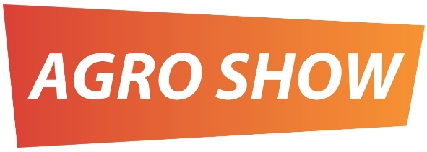

Informacja prasowa z dnia 03.10.2017 r.

AGRO DEBATA - Modernizacja gospodarstw rolnych przy wsparciu Programu Rozwoju Obszarów Wiejskich. Stan i perspektywy dla rynku maszyn i urządzeń rolniczych.

W sobotę 23 września 2017 roku na terenie AGRO SHOW w Bednarach k/Poznania odbyła się debata pod hasłem: Modernizacja gospodarstw rolnych przy wsparciu Programu Rozwoju Obszarów Wiejskich. Stan i perspektywy dla rynku maszyn i urządzeń rolniczych.
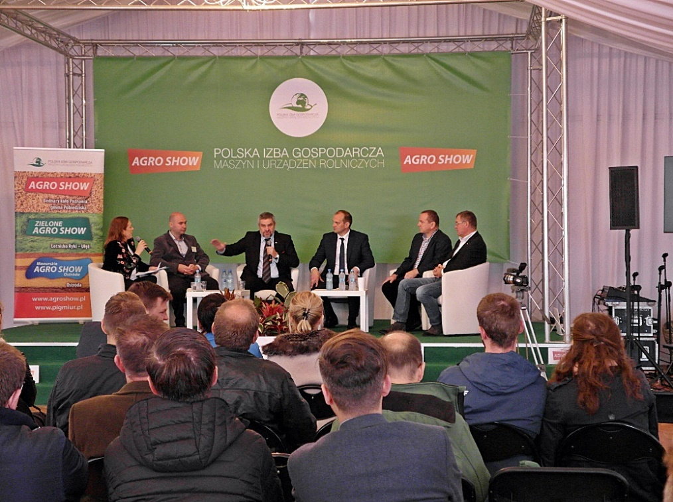
Debatę zorganizowała Polska Izba Gospodarcza Maszyn i Urządzeń Rolniczych wraz z Programem 1 TVP. Udział w dyskusji wzięli: Jan Krzysztof Ardanowski – zastępca przewodniczącego Sejmowej Komisji ds. Rolnictwa i Rozwoju Wsi, Sławomir Fabijański – naczelnik Wydziału Modernizacji Departamentu Działań Inwestycyjnych Agencji Restrukturyzacji i Modernizacji Rolnictwa, Jarosław Cieśla – starszy specjalista z Wielkopolskiego Ośrodka Doradztwa Rolniczego, Dariusz Porzuczek – dyrektor handlowy firmy Wielton Agro oraz Waldemar Kwiatkowski – dyrektor ds. sprzedaży Polskiego Domu Rolniczego. Moderatorem debaty była Małgorzata Motecha-Pastuszko z TVP.
Sprawa możliwości zakupu maszyn to zawsze był, jest i będzie gorący temat. Nie inaczej było i tym razem. Rolnicy, dealerzy i producenci sprzętu z niecierpliwością czekali na ożywienie w tej branży. Rok 2017 ma szansę zamknąć się dużo lepszymi wynikami sprzedaży niż rok 2016, który przejdzie do historii jako jeden z gorszych.
Spotkanie przyciągnęło dużą publiczność, dyskusja była ożywiona, pytań nie brakowało. Pan Sławomir Fabijański z ARiMR nakreślił aktualną sytuację dotyczącą realizacji zeszłorocznego naboru wniosków w ramach programu „Modernizacja gospodarstw rolnych”, w tak zwanym obszarze D. Do połowy września umowy podpisało około 11 i pół tysiąca rolników, a średnia wartość umowy opiewa na blisko 185 tysięcy złotych. Pierwsi beneficjenci pieniądze już dostali i mogli kupić upragniony sprzęt. W pierwszym kwartale 2018 roku planowany jest kolejny nabór wniosków.
Sporo uwagi zajęło też funkcjonowanie portalu ogłoszeń ARiMR. Pan Dariusz Porzuczek z firmy Wielton Agro zwrócił uwagę na pewne niedociągnięcia.
- Na dzień dzisiejszy rzeczywiście sytuacja wygląda tak, że umowy są podpisane – potwierdził Dariusz Porzuczek. - Problem leży zupełnie gdzie indziej. Problem leży w terminie rozpatrywania prawidłowości wyboru kontrahenta. Te procedury się przedłużają. Trwają zdecydowanie dłużej niż miesiąc - dwa miesiące. Mówimy tu o portalu ogłoszeń, czyli miejscu, w którym beneficjent składa zapotrzebowanie na maszynę, ogłasza jakiej maszyny potrzebuje i w tym zapytaniu ofertowym również zaznacza jaką formę dostarczenia oferty preferuje. Pierwotnie w wielu województwach rolnicy zaznaczali tylko jedną formę dostarczenia, a mianowicie osobistą, pod adres wskazany przez rolnika. Po złożeniu oferty rolnicy składali wniosek o weryfikację poprawności wyboru kontrahenta, aby bezpiecznie zamówić maszynę i otrzymać płatność. I właśnie ten okres poprawności wyboru kontrahenta się bardzo mocno wydłuża. Dealerzy pozamawiali maszyny dla swoich potencjalnych klientów, a te maszyny stoją w oczekiwaniu na odbiór. Nie można ich niestety zafakturować, dlatego że nadal nie ma decyzji czy ten wybór był prawidłowy, czy nie.
No cóż, wszyscy słyszeliśmy o przypadkach próby obejścia systemu, w ten czy inny sposób. Kłopotliwy dla producentów, jak wynika z wypowiedzi przedstawiciela Firmy Wielton Agro, jest również czas oczekiwania na finalizację umów. Bywa, że od zaliczki do zapłaty upływa nawet półtora roku, co zakłóca harmonogram produkcji i płynność finansową firm.
O dużej roli doradztwa mówił Jarosław Cieśla z Wielkopolskiego Ośrodka Doradztwa Rolniczego. Rolnicy podczas wybierania maszyny kierują się ceną, dostępem do serwisu czy długością gwarancji. Ofert na rynku mnóstwo, ale jak wybrać tą najlepiej skrojoną do swoich potrzeb? Tu zdecydowanie niezbędna jest pomoc specjalisty.
W swej wypowiedzi pan Jarosław potwierdził obawy producentów:
- Jeśli chodzi o portal ogłoszeń, największym problemem w tej chwili jest okres weryfikacji przeprowadzonego postępowania ofertowego. Jeżeli rolnik już przeprowadził tę procedurę i przekazał dokumenty do oceny do Agencji, wówczas problemem jest okres oczekiwania na werdykt agencji. Często są to aż 4 miesiące. To jest zbyt długi okres. Rozumiemy problemy kadrowe, ale mimo wszystko jakiś klucz trzeba tutaj znaleźć, aby przyspieszyć ocenę. Istnieje obawa, że te wydłużające się terminy, do których jeszcze dochodzą terminy związane z realizacją zakupu zamówionej maszyny, sprawią, że rolnik w ogóle nie zmieści się w terminach i nie będzie mógł skorzystać ze środków. Szczególnie jest to istotne jeśli mówimy o projektach dotyczących prac budowlanych. Zakup maszyny wydaje się dość prosty i nieskomplikowany, choć w rzeczywistości taki nie jest, ale w pracach budowlanych ten czas na szczególne znaczenie.
Sprawa nieco inaczej wygląda od strony ARiMR. Według pana Sławomira Fabijańskiego z ARiMR rolnik ma prawo zacząć realizację swojej operacji po podpisaniu umowy o przyznaniu pomocy. Agencja wyszła naprzeciw rolnikom i umożliwiła złożenie postępowania ofertowego do oceny przed zakupem. Krokiem i ukłonem Agencji w stronę rolnika jest to, że dokonuje ona oceny, zgłasza zastrzeżenia i uwagi do przeprowadzonego postępowania przetargowego po to, żeby potem na etapie autoryzacji wniosku o płatność nie wyciągać negatywnych konsekwencji w stosunku do beneficjenta.
Niestety, jak wynika z informacji z WODR, niewielu rolników decyduje się na przeprowadzenie tego postepowania i dokonuje zakupu maszyn, a dopiero potem poddaje proces ocenie. Nieprawidłowości obciążone są sankcjami. Myślę – twierdzi pan Jarosław Cieśla - że dla rolnika byłoby to obarczone zbyt dużym ryzykiem, żeby kupować maszyny przed weryfikacją postępowania ofertowego.
Podczas dyskusji padło też pytanie – czy rolnicy aby nie przeinwestowują, czy nie robią zakupów ponad miarę? Pan Jan Krzysztof Ardanowski z Sejmowej Komisji Rolnictwa zwrócił uwagę, że być może należałoby zastanowić się nad inną formą korzystania z maszyn – niekoniecznie je kupować, ale na przykład wspólnie użytkować. Jako przykład podał Francję, gdzie jest to bardzo powszechna praktyka, w dodatku sprawdzająca się od lat.
- Dla wszystkich rolników – jak twierdzi poseł Jan Krzysztof Ardanowski - nie starczy środków z dofinansowania unijnego. Dlatego należy zacząć się zastanawiać nad optymalizacją wykorzystania sprzętu, nad tym w jaki sposób ten sprzęt najlepiej powinien być wykorzystany w rolnictwie, w jaki sposób tworzyć pewnego rodzaju wartość dodaną tych maszyn, a nie tylko ułatwić pracę konkretnemu rolnikowi. Powiem rzecz, która pewnie się nie spodoba. Jeżeli chcemy zapewnić konkurencyjność polskiego rolnictwa, obniżając koszty, zwiększając plony i wydajność, to może trzeba wyciągną wnioski z działań rolników w Europie Zachodniej i np. wykorzystywać duże, drogie, specjalistyczne maszyny wspólnie przez kilkunastu rolników.
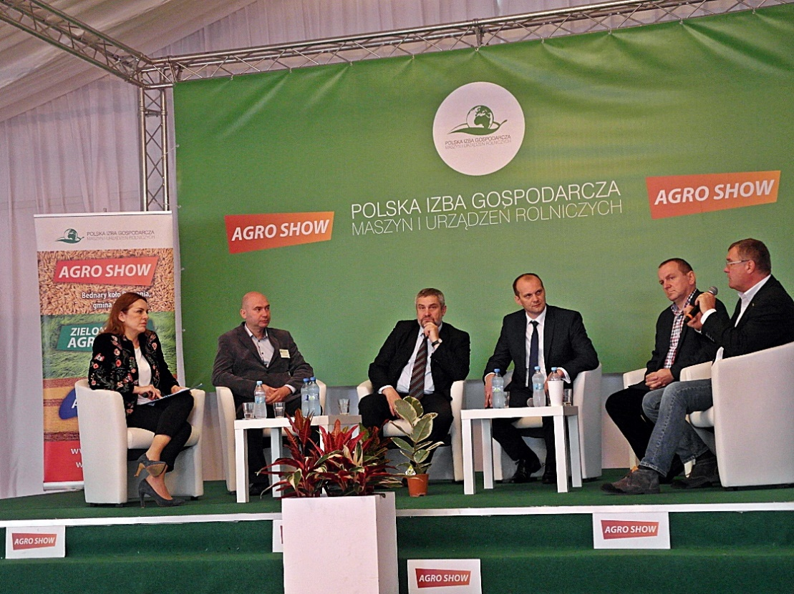
Poseł zwrócił również uwagę na rosnące zadłużenie polskich gospodarstw.
- Rolnik, który bez pogłębionej analizy ryzyka i rachunku ekonomicznego, decyduje się na maszyny, które w jego gospodarstwie są za duże, często niestety popada w tarapaty. 2 tygodnie temu Krajowy Rejestr Dłużników opublikował dane o zadłużeniu polskich rolników. Około 100 tysięcy polskich gospodarstw jest na granicy wypłacalności zaciągniętych kredytów, około 10 tysięcy rolników jest w procesie windykacji komorniczej.
Właśnie dlatego, co zgodnie podkreślali wszyscy uczestnicy debaty, analiza ekonomiczna gospodarstwa i dostosowanie zakupu do jego wielkości jest tak ważne przy podejmowaniu decyzji o inwestycji w maszyny.
To zdanie podzielał również Waldemar Kwiatkowski z Polskiego Domu Rolniczego. Zwrócił on jeszcze uwagę na inny aspekt.
- Kolejnym elementem są usługi w rolnictwie. Trzeba zrobić wszystko, by te usługi „rozkręcić”. Mamy wsparcie rozwoju usług rolniczych. Usługodawcy złożyli niecałe 2 tysiące wniosków i już wiadomo, że środków starczy mniej więcej dla 1/3 tych wnioskodawców. Zatem w kolejnych latach trzeba robić wszystko, aby usługi w rolnictwie się rozwijały.
Według Pana Waldemara Kwiatkowskiego przed rozwojem usług w rolnictwie nie ma ucieczki, a kolejnym elementem, na który trzeba zwracać uwagę jest konsolidacja gospodarstw i wpieranie wszelkich działań, które będą do tego prowadzić.
W kolejnej części swojej wypowiedzi pan Waldemar zwrócił uwagę na kilka ważnych aspektów dotyczących finansowania inwestycji w rolnictwie.
- Jeśli mówimy o tym jak finansować rozwój gospodarstw, to przede wszystkim trzeba poszukiwać maszyn dopasowanych do skali gospodarstwa, planować inwestycje z zapasem, nie wydawać wszystkich pieniędzy. Rolnik musi mieć zapas pieniędzy na gorszy rok, na wahnięcia koniunktury czy klęski żywiołowe. Nie należy planować inwestycji na styk. Warto też unikać kredytów krótkoterminowych w parabankach, nie bać się kredytów długoterminowych, aby roczne obciążenia były niewielkie. Jest pokusa, by wziąć kredyt na krótki okres, sprężyć się i szybko spłacić, ale to nie zawsze zdaje egzamin.
Ważnym aspektem, który na zakończenie debaty ponownie podkreślił pan Dariusz Porzuczek była kwestia informacji jakie powinny wypływać z ARiMR.
- Dzisiaj nam jako producentom przede wszystkim brakuje informacji z Agencji, w której jasno będzie powiedziane kiedy np. kończymy okres wypłat, żebyśmy pracowali w zamkniętych okresach, abyśmy mogli planować pracę. By rolnicy wiedzieli kiedy dostaną maszynę, by dealer wiedział kiedy za tę maszynę dostanie pieniądze oraz by producent wiedział kto i ile tych maszyn zamówi. Teraz brakuje nam tych informacji. Informacja jest albo niespójna, albo jej po prostu nie ma.
W odpowiedzi z ust przedstawiciela ARiMR usłyszeliśmy:
- Miejmy nadzieję, że rolnicy i doradcy, którzy pomagają rolnikom w ubieganiu się o środki nabiorą doświadczenia przy wypełnianiu wniosków, uzyskiwaniu niezbędnych decyzji i pozwoleń. Jakość wniosków się poprawi i pozwoli na dużo sprawniejszą ich obsługę. Nie ukrywam, że bardzo dużo spraw kończyło się na dwukrotnym wezwaniu do składania poprawek i wyjaśnień, a to sprawiało, że pracownik musiał więcej czasu poświęcić na obsługę jednego wniosku.
W debacie widać było różnice dotyczące postrzegania tego, jak obecnie funkcjonuje kwestia realizacji PROW. Jednak co do jednego uczestnicy byli zgodni. Wciąż nie wiemy – jak będzie wyglądał rynek maszyn i urządzeń po 2020 roku, kiedy zacznie obowiązywać Wspólna Polityka Rolna w nowym kształcie. Ta kwestia wciąż pozostaje otarta. To jeszcze wielka niewiadoma, ale można przypuszczać, że unijne wsparcie różnych rolniczych działań będzie dużo mniejsze niż teraz. Rolnicy muszą więc szukać nowych możliwości finansowania i użytkowania maszyn. Bardzo ważnym aspektem, co do którego również była zgoda, jest kwestia konsolidacji gospodarstw rolnych.

Źródło: Polska Izba Gospodarcza Maszyn i Urządzeń Rolniczych

Polska Izba Gospodarcza Maszyn i Urządzeń Rolniczych jest niezależną organizacją zrzeszającą obecnie 76 firm z branży maszyn i urządzeń rolniczych. Należą do niej wszyscy najwięksi krajowi producenci i dystrybutorzy maszyn oraz przedstawicielstwa światowych marek maszyn i urządzeń rolniczych.
Firmy zrzeszone w Izbie posiadają 33 fabryki na terenie kraju i zatrudniają 11 200 osób. Łączny przychód roczny tych firm w 2015 roku wyniósł 8 750 mln PLN.

